Pancake Destroyer©

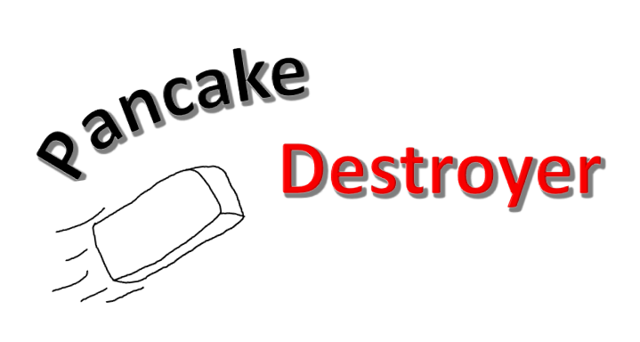Arcade Shooter

J.J productions Inc.™

Jeremy & Jeroen

Inhouds  
opgave

1. Inleiding. iii

2. Doel van het spel/omgeving. 1

3. perspectief, besturing en obstakels. 2

4. Scherm ontwerpen. 3

4.1 Het spel: normale fase 3

4.2 Einde van het spel 3

## Inleiding.

In dit document zullen wij Jeremy & Jeroen van J.J productions Inc.™ gedetailleerd beschrijven wat ons spel “Pancake Destroyer©”  
Het spel is in het kort een arcade shooter die vanaf vooraf gespeeld wordt.

## 2. Doel van het spel/omgeving.

Het doel van het spel is om de slechte pannenkoeken uit de lucht te gooien met stenen. Iedere keer als de speler een “slechte” pannenkoek raakt krijgt hij/zij de gegooide steen terug. Als de speler de pannenkoek mist is hij/zij de steen kwijt. Het spel is over zodra alle stenen op zijn, of de tijd op is. Iedere keer dat er een pannenkoek wordt geraakt komen er punten bij of gaan er punten vanaf, afhankelijk van de geraakte pannenkoek. Het doel is dus zoveel mogelijk punten te halen.

Het spel speelt zich buiten af. De speler krijgt verschillende pannenkoeken te zien die door het scherm heen vliegen met verschillende patronen. Als de speler klikt in het scherm zal er een steen naar de plek van de cursor worden gegooid.

## 3. perspectief, besturing en obstakels.

De speler zal het speelveld zien van de zijkant. De pannenkoeken komen vanaf verschillende kanten met verschillende patronen binnengevlogen. De speler kan een steen naar deze pannenkoeken gooien doormiddel van het klikken en bewegen van de muis.

## 4. Moscow tabel.

|  |  |
| --- | --- |
| Requirements | MoSCoW |
| Er moet op een pannenkoek geklikt kunnen worden. | M |
| Als er op een pannenkoek geklikt wordt moeten de bijhorende punten bij de punten van de player worden opgeteld. | M |
| Als er op een pannenkoek geklikt is valt deze uit de lucht. | S |
| Iedere pannenkoek heeft een ander vlieg patroon. | M |
| Iedere pannenkoek heeft een andere Spirte. | M |
| Het spel is voorbij als de speler geen munitie meer heeft. | M |
| Het spel is na 2 minuten spelen voorbij. | C |
| Er kunnen maximaal 5 pannenkoeken tegelijk in het scherm zijn. | C |
| De speler kan een pannenkoek die al geraakt is niet nog een keer raken. | M |
| Als de speler geen munitie meer heeft kan hij/zij geen pannenkoeken meer raken. | M |
| Als het spel Game Over is kunnen er geen pannenkoeken meer spawnen. | M |

## 5. Scherm ontwerpen.

### 5.1 Het spel: normale fase

Dit is het scherm wat de speler ziet als het spel wordt gespeeld. In deze fase het spel vliegen er verschillende pannenkoeken door het scherm. Deze bestaan uit verschillende soorten “slechte pannenkoeken” en “goede pannenkoeken”. Er zijn ook weer verschillende soorten slechte pannenkoeken die verschillende hoeveelheid punten waard zijn en op een verschillende manier bewegen. De bedoeling is dat de speler de zogenaamde “slechte” pannenkoeken uit de lucht gooit met een steen. Als de speler de pannenkoek vervolgens raakt krijgt hij of zij deze steen terug. Als de pannenkoek uit het scherm verdwijnt zonder geraakt te worden verdwijnt deze voorgoed. Dit houdt in dat in het scherm hieronder Pancakes left: 14 verandert in 13. Het spel gaat door totdat er geen stenen meer zijn, of er geen pannenkoeken meer over zijn.

### 5.2 Einde van het spel

Dit is het scherm wat de speler te zien krijgt als het spel voorbij is. Op dit scherm staat de score van de speler en nog wat andere leuke prestaties. Verder kan de speler vanuit hier terug naar het hoofdmenu of direct nog een keer spelen.

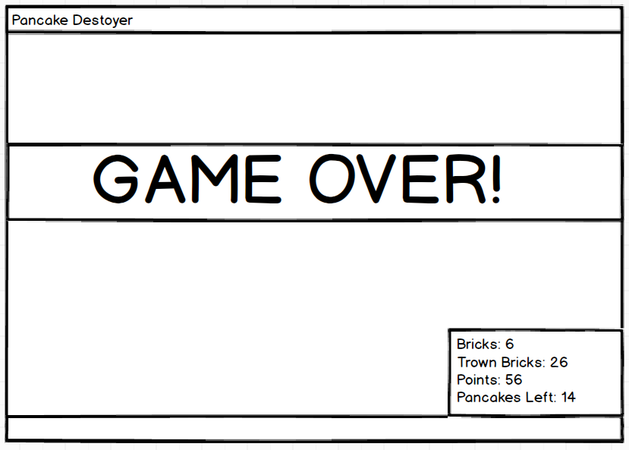

## 6. object ontwerpen.

### Ultimate Enemy Pancake

dit is de sprite voor de Ultimate Enemy Pancake deze is 10 punten waard.

### Normal Enemy Pancake

Dit is de Normal Enemy Pancake deze is maar 5 punten waard.

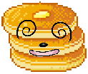

### Confused Enemy Pancake

Dit de Confused Enemy Pancake deze is 5 punten waard.

### Fast Enemy Pancake

Dit is de Fast Enemy Pancake deze is 15 punten waard.

### Friendly Pancake

Dit is de Friendly Pancake als je deze raakt krijg je -5 punten.

### De Player crosshair

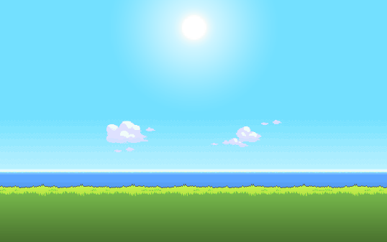Dit is de crosshair van de speler. De speler ziet dus geen muis maar dit.

### De achtergrond

Dit is de achtergrond van ons spel.

## 7. bronnen

Voor de pannenkoeken hebben wij de volgende bronnen gebruik:

[http://moziru.com/explore/Drawn pancake pixel/](http://moziru.com/explore/Drawn%20pancake%20pixel/)

[http://moziru.com/explore/Drawn top hat animated/](http://moziru.com/explore/Drawn%20top%20hat%20animated/)

<https://katiesapphire.deviantart.com/art/Spinda-face-graphic-POKEMON-597998727>

<https://kinnichi.deviantart.com/art/Evil-Face-Cutie-Mark-273253836>

<https://www.facebook.com/fastforwardfun/photos/a.530354607116139.1073741825.530354203782846/530355643782702/?type=1&theater>

<https://nl.pinterest.com/pin/629659591623100295/>

Voor de achtergrond hebben wij de volgende site gebruikt:

<http://www.bitday.me/>